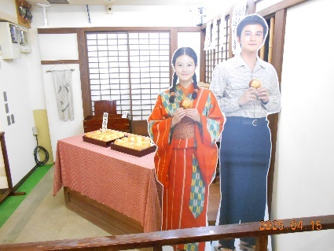

**デイケア便り～４月**

「わくわくウォーキングに行こう］

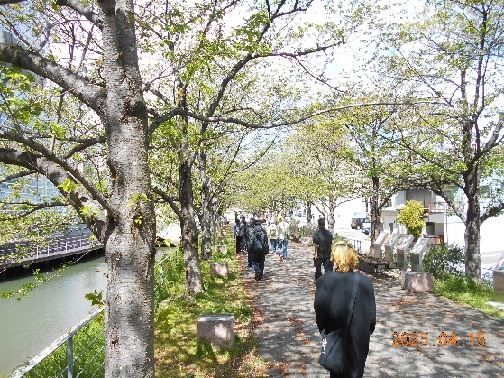桜満開の季節も終わり、緑葉も映え、暖かな…と言うか、少し

汗ばむ初夏を感じる晩春。

デイケアでは毎月恒例の「わくわくウォーキング」がとり行われました。

我がデイケアでは珍しい、一日を通しての活動と言うこともあり、高知市内（時々市街へ）を東へ西へと歩く、とてもハードな

プログラムになります。

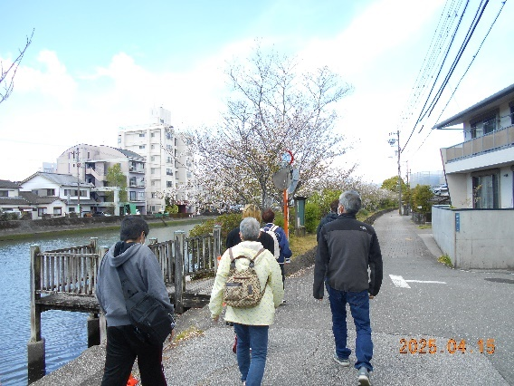ですが道中はメンバーさんとの交流も深められる場、利用者様の意外な心境を伺い、情報を収集する絶好の機会にもなる素敵なプログラムです。

　今回の目的地は、現在、全国的にもホットなスポット「高知市帯屋町」へ向かいます。デイケアから高知市営球場を回り、まずは高知城公園にて、お昼ご飯を頂きます。

　メニューは人気の「唐揚げ弁当‼」。

食べるとドッと疲れが出ますが、英気を養い、帰路に向かいます。

　帯屋町では。朝の連ドラ一色で大賑わい。見慣れた街並みが撮影スポットと化しています。

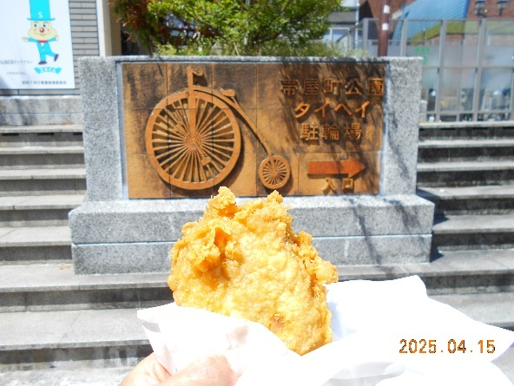　外人観光客も多く、高知もインターナショナルになったと感慨深くもあります。

来月のウォーキングはどこを歩こうか…メンバーと

考えるのも、すてきなひと時です。

道中、松岡かまぼこで、

こっそり買い食いをするのも、

ウォーキングの醍醐味です（^-^